Міністерство освіти і науки України
Національний авіаційний університет
Науково-технічна бібліотека

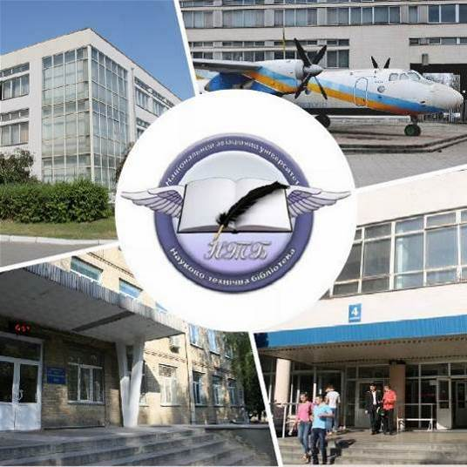

Інформаційний бюлетень № 9
ВЕРЕСЕНЬ 2021 р.
Зміст

Цікаві ресурси НТБ НАУ 4
Нові електронні ресурси 5
Тріал-доступ до електронних ресурсів SpringerLink та SpringerNature. 5
У НТБ НАУ продовжується доступ до електронної бібліотеки Міжнародного валютного фонду 9
У НАУ продовжується доступ до Scopus 9
Відкрийте для себе електронні книги з ScienceDirect 11
У НАУ продовжується доступ до Web of Science Core Collection 13
Міжнародні стилі цитування та посилання в наукових роботах 14
Нові надходження за ВЕРЕСЕНЬ 2021 р. 15
КНИГИ 15
ПЕРІОДИЧНІ ВИДАННЯ, ЗБІРНИКИ НАУКОВИХ ПРАЦЬ 26

Вітаємо користувачів Науково-технічної бібліотеки Національного авіаційного університету на сторінках оновленого Інформаційного бюлетеня! До Вашої уваги щомісячна інформація про електронні ресурси, нові книжкові та періодичні видання з анотаціями та із зручною системою інтерактивних посилань. «Віртуальні виставки»можна переглядати на сайті НТБ: http://www.lib.nau.edu.ua
У інформаційному бюлетені надається інформація щодо нових надходжень відділу навчальної літератури з міжнародної економіки та права НТБ (7 корпус).
Всі побажання та пропозиції щодо поліпшення інформаційного обслуговування Ви можете надсилати на електронні адреси: ntb@nau.edu.ua; metodist@nau.edu.ua або телефонуйте за номерами: 78-53; 73-06.
Адреси, які можуть стати Вам у пригоді:
- Довідково-пошукова система НТБ: http://www.lib.nau.edu.ua/search/
- Наукова періодика НАУ: http://jrnl.nau.edu.ua/
- Електронний репозитарій НАУ: http://er.nau.edu.ua/
-Віртуальна бібліографічна довідка НАУ: http://www.lib.nau.edu.ua/search/helper/
- Дистанційні послуги бібліотеки НАУ: http://www.lib.nau.edu.ua/services/remote-services.aspx

Цікаві ресурси НТБ НАУ

Спілкуватися зі спеціалістами бібліотеки та отримувати консультації можна у розділі Web-сайту «Консультація (Форум)» http://www.lib.nau.edu.ua/forum. Для цього необхідно ввести особисті логін та пароль на першій сторінці сайту.
Накази та розпорядження керівництва університету щодо формування електронної бібліотеки НАУ знаходяться на сайті НТБ НАУ у розділі “Викладачам НАУ” за адресою: http://www.lib.nau.edu.ua/profesors/normdoc.aspx
Перелік наукових видань НАУ, що входять до провідних міжнародних наукометричних баз даних знаходиться за адресоюhttp://www.lib.nau.edu.ua/forum/default.aspx?g=posts&t=358
Рейтинг викладачів НАУ згідно з наукометричною базою даних Скопус, що знаходиться сайті НТБ НАУ у розділі “Викладачам НАУ”, можна знайти за адресоюhttp://www.lib.nau.edu.ua/naukpraci/rating.php

Нові електронні ресурси

Тріал-доступ до електронних ресурсів Bentham Science.

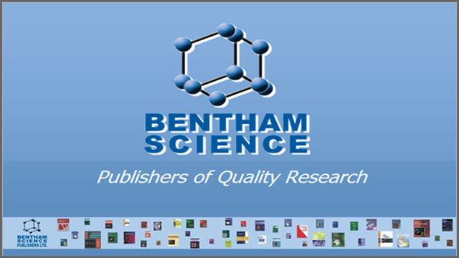

З 20 вересня до 15 грудня цього року заклади вищої освіти та наукові установи використовуватимуть безкоштовний доступ до повнотекстових електронних ресурсів видавництва Bentham Science. Такої домовленості досягнуто під час переговорів, проведених фахівцями Міністерством освіти і науки України з представником видавництва Bentham Science.

Bentham Science є видавцем рецензованої наукової літератури, що забезпечує видання понад 130 наукових журналів в електронному та друкованому форматах, які містять результати досліджень переважно в галузях фармакології та медицини, технічних та суспільних наук. Значна частина журналів видавництва Bentham Science індексуються провідними бібліографічними базами даних.

Докладніше про Bentham Science – за такими покликаннями:
- ресурси видавництва Bentham Science;
- каталог Bentham Science;
- розширений пошук Bentham Science.

Для отримання тестового доступу Вам необхідно перейти за покликанням:
- Доступ до електронних журналів (статті з журналів можна завантажувати у форматі PDF);
- Доступ до електронних книг (знайомство з повними текстами книг виключно онлайн).

Детальніше про налаштування доступу в доданій до листа Інструкції.

У разі виникнення проблем із налаштування безкоштовного тестового доступу слід звертатися за консультаціями до НТБ НАУ (ntb@nau.edu.ua).
Станом на цей час доступ для НАУ відкрито і він діятиме до 15 грудня 2021 року.

Доступ відбувається з усіх комп'ютерів НАУ. Вхід здійснюється за контролем IP адрес, без логіну і паролю. У разі проблем із доступом пишіть на адресу ntb@nau.edu.ua.

Тріал-доступ до електронних ресурсів SpringerLink та SpringerNature.

З січня 2020 року за підтримки МОН України усім установам, які мають передплату на Scopus та Webof Science, відкрито доступ до повнотекстових ресурсів одного з найбільших світових видавців академічних і науково-популярних книг та журналів Springer Link, а саме:

- журналів Springer 1997-2020 рр.;

- електронних книг Springer 2017 р.

Відтепер усі журнали Springer та 9662 назв книг доступні з локальної мережі Університету.

Доступ до порталу Springer Link за посиланням: http://link.springer.com/

Доступ до порталу Springer Nature за посиланням: https://bit.ly/2xP0V0E

Springer– видавець найвпливовіших світових журналів і лідер у сфері відкритих досліджень. Місія видавництва полягає в тому, щоб забезпечити просування досліджень і допомогти дослідницькій спільноті поліпшити результати. Завдяки платформі Springer Nature, що налічує понад 3000 журналів, надається можливість дослідникам, студентам, викладачам і професіоналам отримати доступ до найновіших досліджень науки, техніки, медицини, соціальних і гуманітарних наук.

Доступ відбувається з усіх комп'ютерів НАУ. Вхід здійснюється за контролем IP адрес, без логіну і паролю. У разі проблем із доступом пишіть на адресу ntb@nau.edu.ua.
У НАУ передплачено доступ до електронної бібліотеки видавництва ЦУЛ

З 1 квітня 2015 р. НТБ НАУ надає доступ до електронної бібліотеки Центру учбової літератури (ЦУЛ).
Умови користування ресурсами:
- Всі ресурси та послуги Ви використовуєте не з комерційною метою;
- Використовуючи повнотекстові бази даних, Ви не застосовуєте спеціальних програм для скачування та послідовних скачувань архіву (цілого журналу або окремих його випусків).
Доступ до ресурсу з усіх комп'ютерів університету та бібліотеки за адресою http://www.culonline.com.ua/, використовуючи Логін: avia-nau та Пароль: library. Логін та пароль ввести у формі з правого боку сторінки, вгорі.
Видавництво ТОВ "Центр навчальної літератури" надає доступ до електронних версій книг. Колекція нараховує понад 700 найпопулярніших книг власного видання за різними тематиками: аудит, бухгалтерський, кадровий облік (91 книга), фінанси (90 книг), економіка (264 книги), менеджмент (102 книги), маркетинг (27 книг), правова література (94 книги), гуманітарні науки (196 книг), природничі та технічні науки (94 книги).

У НТБ НАУ продовжується доступ до електронної бібліотеки Міжнародного валютного фонду

Для НАУ надано доступ до колекцій IMF e-Library. У фондах бібліотеки представлені доповіді та огляди Міжнародного валютного фонду, публікації з питань світової економіки, міжнародних фінансів, зовнішньоекономічних відносин, статистичні матеріали, періодичні видання англійською та російською мовами.
Умови доступу:
Доступ за IP-адресами з усіх комп'ютерів НАУ, що мають вихід в Інтернет Докладніше: http://www.lib.nau.edu.ua/forum/default.aspx?g=posts&m=532&#post532

У НАУ продовжується доступ до Scopus

Scopus (http://www.scopus.com/) представляє собою найбільшу в світі єдину реферативну базу даних, яка індексує більш ніж 34 000 найменувань науково-технічних та медичних журналів приблизно 5 000 міжнародних видань, більше 167 млн документів, 1,7 пристатейних посилань.
Щодня оновлювана база даних Scopus включає записи, навіть до першого тому, першого випуску журналів провідних наукових видавництв. Вона забезпечує неперевершену підтримку у процесі пошуку наукових публікацій та пропонує посилання на усі реферати з широкого обсягу доступних статей, які вийшли.
Розробникам, які відповідають за інформаційне наповнення, довелося оцінити велику кількість джерел, аби гарантувати відображення наукової літератури самої високої якості, у тому числі публікацій у відкритому доступі (Open Access), труди наукових конференцій, а також матеріали, які доступні лише у електронному вигляді. Пошукова система Scopus також пропонує Research Performance Measurement (RPM) — засоби контролю за ефективністю досліджень, які допомагають оцінювати авторів, напрямки досліджень та журнали.

Зміст та основні переваги:

34 000 журналів, які рецензуються (у тому числі 3 800 журналів Open Access) (Завантажити в xls)
100 000 книг
390 назв Trade Publications
370 книжкових серій (триваючих видань)
6,8 млн. конференційних доповідей з трудів конференцій
50 млн. записів:
29 млн. записів з посиланнями з 1996 р. (з яких 84% складають пристатійну літературу)
21 млн. записів з 1996 р. до 1823 р.
27 млн. патентних записів від п’яти патентних офісів
Статті, які знаходяться у підготовці до друку (“Articles in Press”), із більше ніж 3 850 журналів.
Включає інформацію із спеціалізованих баз даних компанії Elsevier (наприклад, Embase, Compendex та ін.), а також основних баз інших видань (наприклад, Medline), авторські профілі з детальною інформацією про автора та оцінкою його наукової діяльності, профілі організацій з детальною інформацією та оцінкою їх наукової діяльності, функція Analytics дозволяє проводити порівняння журналів згідно з різними бібліометричними показниками (SNIP та SJR).

Переваги перед іншими базами даних:

Scopus перевищує за повнотою та ретроспективною глибиною більшість баз даних, які існують у світі;
повна інформація про російські організації, російські журнали та російських авторів, зокрема показники цитування; засоби контролю ефективності досліджень, які допомагають оцінювати авторів, організації, напрямки досліджень та журнали;
відсутність ембарго, індексації та поява багатьох рефератів до того, як вони будуть надруковані; зручний і простий в освоєнні інтерфейс;
можливість в один крок побачити розбивку результатів за усіма можливими джерелами пошуку (кількість у наукових журналах, патентах, наукових сайтах в Інтернет), а також деталізовану картину за назвами журналів, авторами та співавторами, організаціями, роками, типами публікацій тощо;
демонстрація усіх варіантів написання журналу, прізвища та імені автора, назви організацій, які зустрічаються.

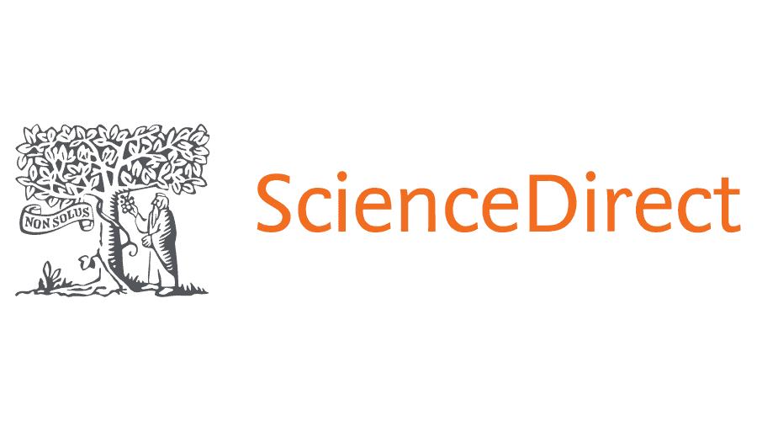

Відкрийте для себе електронні книги з ScienceDirect

Ласкаво просимо до ScienceDirect, провідної платформи рецензованої літератури для вдосконалення ваших досліджень.

Ми раді повідомити, що Міністерство освіти і науки України надає вашій установі доступ до ScienceDirect eBooks, провідної колекції наукових електронних книг від Elsevier.

За передплатою Міністерства, що діє з 1 січня 2021 р. до 31 грудня 2021 р., ScienceDirect дає змогу українським викладачам, дослідникам та студентам отримати нові знання із понад 35 000 міждисциплінарних книг, що містять досвід 47 000 авторів, від нашої першої книги, опублікованої в 1896 році, та до найновіших назв, у тому числі:
39 000+  електронних книг | 200+  основних довідників | 6 500+  серійних тадовідкових томів
200+  підручників | 330 000+ тематичнихсторінок | 500+ журналів  Золотого Відкритогодоступу

Портал ScienceDirect, розроблений спеціально для українських установ, пропонує навчальні відео, відповіді на поширені запитання та інші матеріали, які допоможуть дослідникам отримати знання, а також списки заголовків, рекламні матеріали та довідники по звітах з використання для підтримки потреб бібліотекарів.

Протягом 2021 року Elsevier буде проводити віртуальні тренінги - в режимі реального часу з доступом до записів - щоб допомогти вам навчитися інтегрувати ScienceDirect у свій робочий дослідницький процес та з широкого кола інших тем:

• Поради щодо ефективного та продуктивного використання ScienceDirect

• Як опублікувати книгу з Elsevier

• Літня академія ScienceDirect

Ви можете дізнатись більше про заходи, розроблені спеціально для України, включно з тренінгами, семінарами та конференціями, з розділу порталу Online Training Hub for Central and Eastern Europe (Події та тренінги).

Будьте в курсі нового змісту, вдосконалень, навчальних заходів та іншого, приєднуючись до нашої інтернет-спільноти Elsevier Ukraine у Facebook.

У НАУ продовжується доступ до Web of Science Core Collection

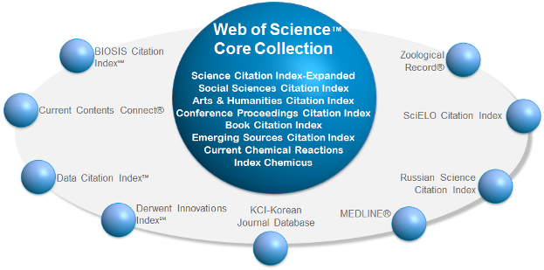

Web of Science Core Collection - авторитетна політематична реферативно-бібліографічна і наукометричними (бібліометрична) база даних.
У ній індексуються більш 21 000 журналів, з яких (з них - більше 11877 з імпакт-факторів), а також більше 70 000 назв конференцій, більш 71 000 наукових монографій. Загальний обсяг записів - понад 67 мільйонів. Дані про публікації та цитуванні за більш ніж 115 років. Зміст оновлюється щотижня.
До складу WebofScienceCoreCollection входять кілька індексів, а саме:
♣ScienceCitationIndexExpanded (SCI-EXPANDED) - (1900 - по теперішній час)
♣SocialSciencesCitationIndex (SSCI) - (1900-по теперішній час)
♣Arts&HumanitiesCitationIndex (A & HCI) - (1975-по теперішній час)
♣EmergingSourcesCitationIndex (ESCI) - (2015 по теперішній час)
♣ConferenceProceedingsCitationIndex-Science (CPCI-S) - (1990-по теперішній час)
♣ConferenceProceedingsCitationIndex-SocialScience&Humanities (CPCI-SSH) - (1990-по теперішній час)
♣BookCitationIndex-Science (BKCI-S) - (2005-по теперішній час)
♣BookCitationIndex-SocialSciences&Humanities (BKCI-SSH) - (2005-по теперішній час)
♣WebofScienceCoreCollection: покажчики хімічних речовин
♣CurrentChemicalReactions (CCR-EXPANDED) - (1985-по теперішній час)
♣IndexChemicus (IC) - (1993-по теперішній час)

Міжнародні стилі цитування та посилання в наукових роботах

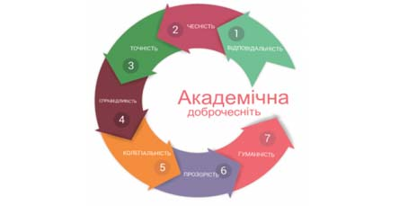

В межах проекту «Культура академічної доброчесності: роль бібліотек» Науково-технічна бібліотека Національного авіаційного університету впроваджує діяльність щодо міжнародних стилів цитування та посилань в наукових роботах.
Найпопулярніші міжнародні стилі цитування та посилання в наукових роботах для різних галузей знань:
• MLA (ModernLanguageAssociation) style
• APA (AmericanPsychologicalAssociation) style
• Chicago/Turabianstyle
• Harvardstyle
• ACS (AmericanChemicalSociety) style
• AIP (AmericanInstituteofPhysics) style
• IEEE (InstituteofElectricalandElectronicsEngineers) style
• Vancouverstyle
• OSCOLA
Ознайомитись з методичними рекомендаціями «Міжнародні стилі цитування та посилання в наукових роботах», а також проконсультуватись з питань оформлення посилань відповідно до міжнародних стилів Ви можете у відділі наукової обробки документів та організації каталогів НТБ (каб. №10). Контактна особа - Панченко Інна.
Тел.: 406-74-32
Email : inna_pan4enko@nau.edu.ua

Нові надходження за ВЕРЕСЕНЬ 2021 р.

КНИГИ
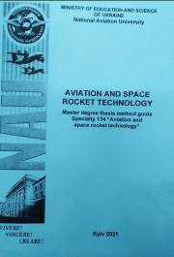 | 629.7  А95  Aviation and space rocket technology : master degree thesis method guide specialty 134 ''Aviation and space rocket technology'' / Ministry of education and science of Ukraine, National aviation university ; Karuskevich M. V., comp. - Kyiv : NAU, 2021. - 32 p.
Місце збереження: |  | Кількість
Головний бібліотечний корпус 8б, II поверх , абонемент науково-технічної літератури |  | 1
Корпус №7 НАУ, I поверх, відділ бібліотеки на Факультеті міжнародних відносин |  | 1
Головний бібліотечний корпус 8б, I поверх, відділ навчальної літератури для старших курсів |  | 4
Корпус №4 НАУ, абонемент навчальної літератури для молодших курсів |  | 2

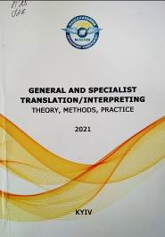 | 81'25  G36  General and Specialist Translation / Interpreting: Theory, Methods, Practice : International Conference Papers / National aviation university ; Sydorenko Sergiy, edit. - Kyiv : Agrar Media Group, 2021. - 420 p. - ISBN 978-617-646-495-2.  Збірник містить статті учасників XVI Міжнародної науково-практичної конференції з питань теорії та практики перекладу, що відбулася 9 - 10 квітня 2021 року на кафедрі англійської філології перекладу Національного авіаційного університету (м. Київ, Україна).
Місце збереження: |  | Кількість
Головний бібліотечний корпус 8б, I поверх, довідково-бібліографічний відділ |  | 1

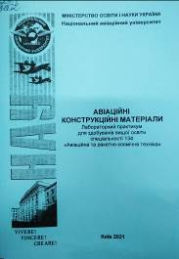 | 629.7  А202  Авіаційні конструкційні матеріали : лабораторний практикум для здобувачів вищої освіти спеціальності 134 "Авіаційна та ракетно-космічна техніка" / МОН України, Національний авіаційний університет ; Ігнатович С. Р., уклад. - Київ : НАУ, 2021. - 56 с.
Місце збереження: |  | Кількість
Головний бібліотечний корпус 8б, II поверх , абонемент науково-технічної літератури |  | 1
Головний бібліотечний корпус 8б, I поверх, відділ навчальної літератури для старших курсів |  | 4
Корпус №4 НАУ, абонемент навчальної літератури для молодших курсів |  | 2
Корпус №7 НАУ, I поверх, відділ бібліотеки на Факультеті міжнародних відносин |  | 1

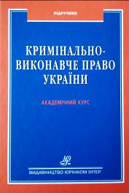 | 34  А228  Автухов, Костянтин Анатолійович  Кримінально-виконавче право України. Академічний курс / К. А. Автухов, А. П. Гель, І. С. Яковець. - Київ, 2020. - ISBN 978-966-667-760-3.  Підручник підготовлений з урахуванням змін чинного законодавства та відповідає навчальній програмі курсу дисципліни "Кримінально-виконавче право". Висвітлено порядок та умови виконання покарань в Україні на сучасному етапі розвитку держави.
Місце збереження: |  | Кількість
Головний бібліотечний корпус 8б, III поверх , абонемент гуманітарної літератури |  | 1
Корпус №4 НАУ, читальний зал для молодших курсів |  | 1
Головний бібліотечний корпус 8б, I поверх, відділ навчальної літератури для старших курсів |  | 1

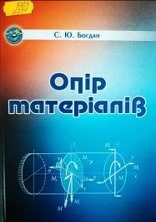 | 539.3  Б734  Богдан, Світлана Юріївна  Опір матеріалів : навчальний посібник / С. Ю. Богдан ; МОН України, Національний авіаційний ун-т. - Київ : НАУ, 2021. - 176 с. - ISBN 978-966-932-150-3.  Навчальний посібник містить основні теоретичні положення, приклади та пояснення задач головних розділів курсу "Опір матеріалів", які охоплюють чотири модулі.
Місце збереження: |  | Кількість
Головний бібліотечний корпус 8б, II поверх , абонемент науково-технічної літератури |  | 1
Головний бібліотечний корпус 8б, I поверх, відділ навчальної літератури для старших курсів |  | 3
Корпус №4 НАУ, абонемент навчальної літератури для молодших курсів |  | 4
Корпус №7 НАУ, I поверх, відділ бібліотеки на Факультеті міжнародних відносин |  | 1
Головний бібліотечний корпус 8б, I поверх, довідково-бібліографічний відділ |  | 1

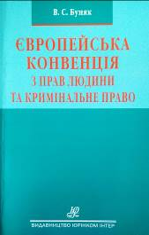 | 34  Б911  Буняк, Валерій Сергійович  Європейська конвенція з прав людини та кримінальне право / В. С. Буняк. - Київ, 2020. - ISBN 978-966-667-755-9.  У роботі здійснено аналіз застосування Європейським судом з прав людини фундаментальних принципів кримінального права. Розглядається роль актів надзаконного кримінального права.  Розраховано на тих, хто цікавиться практикою Європейського суду або кримінальним правом чи кримінальним процесом.
Місце збереження: |  | Кількість
Головний бібліотечний корпус 8б, III поверх , абонемент гуманітарної літератури |  | 1
Головний бібліотечний корпус 8б, I поверх, відділ навчальної літератури для старших курсів |  | 1
Корпус №4 НАУ, читальний зал для молодших курсів |  | 1

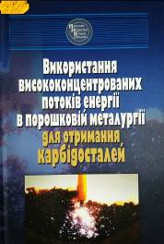 | 669.018  В433  Використання висококонцентрованих потоків енергії в порошковій металургії для отримання карбідосталей : монографія / О. М. Сизоненко, М. С. Присташ, А. Д. Зайченко, Є. В. Липян ; НАН України, Ін-т імпульсних процесів і технологій. - Київ : Наукова думка, 2020. - 152 с. - (Проєкт "Наукова книга"). - ISBN 978-966-00-1756-6.  Монографію присвячено розв'язанню актуальної науково-технічної задачі - отриманню карбідосталей системи Fe-Ti-C-B з високою зносостійкістю за допомогою удосконалення електророзрядної обробки сумішей порошків.
Місце збереження: |  | Кількість
Головний бібліотечний корпус 8б, II поверх , абонемент науково-технічної літератури |  | 1
Корпус №7 НАУ, I поверх, відділ бібліотеки на Факультеті міжнародних відносин |  | 1

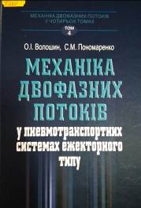 | 621.643  В686  Волошин, Олексій Іванович  Механіка двофазних потоків : у 4-х т. Т. 4. Механіка двофазних потоків у пневмотранспортних системах ежекторного типу / О. І. Волошин, С. М. Пономаренко ; НАН України, Ін-т геотехнічної механіки ім. М. С. Полякова. - Київ : Наукова думка, 2020. – 168 с. - ISBN 978-966-00-1673-6 (т.1-4); 978-966-00-1752-8 (т.4).  У четвертому томі наведено результати теоретичних та експериментальних досліджень механіки руху аеросуміші в трубопровідних пневмотранспортних системах ежекторного типу. Викладено специфічні особливості ежекторних пристроїв, які використовуються в системах пневмотранспорту, та розглянуто питання енергетичних спроможностей різних конструктивних форм ежекторів.
Місце збереження: |  | Кількість
Головний бібліотечний корпус 8б, II поверх , абонемент науково-технічної літератури |  | 1
Корпус №7 НАУ, I поверх, відділ бібліотеки на Факультет міжнародних відносин |  | 2

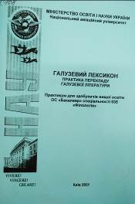 | 81'253  Г168  Галузевий лексикон. Практика перекладу галузевої літератури : практикум для здобувачів вищої освіти ОС "Бакалавр" спеціальності 035 "Філологія" / МОН України, Національний авіаційний університет ; Гудманян А. Г., уклад. - Київ : НАУ, 2021. - 60 с.
Місце збереження: |  | Кількість
Головний бібліотечний корпус 8б, III поверх , абонемент гуманітарної літератури |  | 1
Головний бібліотечний корпус 8б, I поверх, відділ навчальної літератури для старших курсів |  | 4
Корпус №4 НАУ, абонемент навчальної літератури для молодших курсів |  | 2

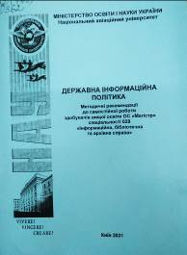 | 32(477)  Д362  Державна інформаційна політика : методичні рекомендації до самостійної роботи здобувачів вищої освіти ОС "Магістр" спеціальності 029 "Інформаційна, бібліотечна та архівна справа" / МОН України, Національний авіаційний університет ; Бем Н. В., уклад. - Київ : НАУ, 2021. - 36 с.
Місце збереження: |  | Кількість
Корпус №7 НАУ, I поверх, відділ бібліотеки на Факультет міжнародних відносин |  | 2
Головний бібліотечний корпус 8б, I поверх, відділ навчальної літератури для старших курсів |  | 4
Корпус №7 НАУ, I поверх, відділ бібліотеки на Факультет міжнародних відносин |  | 2
Корпус №4 НАУ, абонемент навчальної літератури для молодших курсів |  | 3

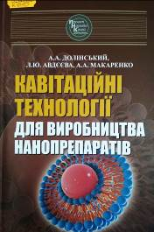 | 532.528  Д645  Долінський, Анатолій Андрійович  Кавітаційні технології для виробництва нанопрепаратів : монографія / А. А. Долінський, Л. Ю. Авдєєва, А. А. Макаренко ; НАН України, Ін-т технічної теплофізики. - Київ : Наукова думка, 2020. - 112 с. - (Проєкт "Наукова книга"). - ISBN 978-966-00-1751-1.  У монографії узагальнено результати багаторічних досліджень авторів щодо інтенсифікації тепломасообмінних процесів у багатофазних системах за рахунок використання гідродинамічної кавітації як основної складової механізмів дискретно-імпульсного введення енергії.
Місце збереження: |  | Кількість
Головний бібліотечний корпус 8б, II поверх , абонемент науково-технічної літератури |  | 1
Корпус №7 НАУ, I поверх, відділ бібліотеки на Факультет міжнародних відносин |  | 1

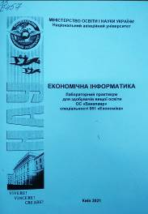 | 33  Е457  Економічна інформатика : лабораторний практикум для здобувачів вищої освіти ОС "Бакалавр" спеціальності 051 "Економіка" / МОН України, Національний авіаційний університет ; Густера О. М., уклад. - Київ : НАУ, 2021. - 76 с.
Місце збереження: |  | Кількість
Головний бібліотечний корпус 8б, III поверх , абонемент гуманітарної літератури |  | 1
Корпус №7 НАУ, I поверх, відділ бібліотеки на Факультет міжнародних відносин |  | 2
Корпус №4 НАУ, абонемент навчальної літератури для молодших курсів |  | 3
Головний бібліотечний корпус 8б, I поверх, відділ навчальної літератури для старших курсів |  | 4

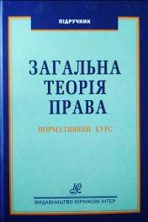 | 34  З14  Загальна теорія права : нормативний курс : підручник / Ін-т права Київського національного ун-ту ім. Тараса Шевченка ; Бобровник Світлана Василівна, ред. - Київ : Юрінком Інтер, 2021. - 596 с. - ISBN 978-966-667-772-6.  Видання є фундаментальним підручником, в якому поєднується сучасне бачення правових проблем із традиційними, класичними підходами, що пройшли необхідні випробування. Автори переглянули вчення про предмет теорії права, про функції та принципи права, врахували багатоманітності підходів до їх розуміння.
Місце збереження: |  | Кількість
Головний бібліотечний корпус 8б, III поверх , абонемент гуманітарної літератури |  | 1
Головний бібліотечний корпус 8б, I поверх, відділ навчальної літератури для старших курсів |  | 1
Корпус №4 НАУ, абонемент навчальної літератури для молодших курсів |  | 1

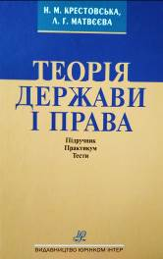 | 321  К802  Крестовська, Наталя Миколаївна  Теорія держави і права : підручник : практикум : тести / Н. М. Крестовська, Л. Г. Матвєєва ; Національний ун-т "Одеська юридична академія", Одеський державний ун-т внутрішніх справ. - 2-ге вид., випр. і допов. - Київ : Юрінком Інтер, 2021. - 584 с. - ISBN 978-966-667-748-1.  Підручник "Теорія держави і права" побудований у доступній формі на інноваційному та інтерактивному підходах до викладання юридичних дисциплін. У ньому розміщена комплексна навчальна інформація з дисциплін "Теорія держави і права" та "Проблеми теорії держави і права", а також їх повне методичне забезпечення.
Місце збереження: |  | Кількість
Головний бібліотечний корпус 8б, III поверх , абонемент гуманітарної літератури |  | 1
Головний бібліотечний корпус 8б, I поверх, відділ навчальної літератури для старших курсів |  | 1
Корпус №4 НАУ, абонемент навчальної літератури для молодших курсів |  | 1

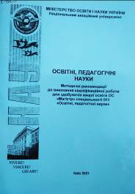 | 37  О723  Освітні, педагогічні науки : методичні рекомендації до виконання кваліфікаційної роботи для здобувачів вищої освіти ОС "Магістр" спеціальності 011 "Освітні, педагогічні науки" / МОН України, Національний авіаційний університет ; Барановська Л. В., уклад. - Київ : НАУ, 2021. - 36 с.
Місце збереження: |  | Кількість
Головний бібліотечний корпус 8б, III поверх , абонемент гуманітарної літератури |  | 1
Головний бібліотечний корпус 8б, I поверх, відділ навчальної літератури для старших курсів |  | 4
Корпус №4 НАУ, абонемент навчальної літератури для молодших курсів |  | 3
Корпус №7 НАУ, I поверх, відділ бібліотеки на Факультет міжнародних відносин |  | 2

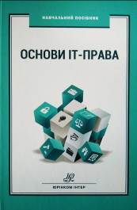 | 34  О751  Основи IT-права. - 3-тє вид., доп. і пер. - Київ, 2021. - ISBN 978-966-667-749-8.  Посібник побудований на практичному досвіді юридичного супроводу IT- компаній в Україні. У ньому висвітлено багато питань, але основну увагу приділено аналізу судової практики та кейсів.
Місце збереження: |  | Кількість
Головний бібліотечний корпус 8б, III поверх , абонемент гуманітарної літератури |  | 1
Головний бібліотечний корпус 8б, I поверх, відділ навчальної літератури для старших курсів |  | 1
Корпус №4 НАУ, абонемент навчальної літератури для молодших курсів |  | 1

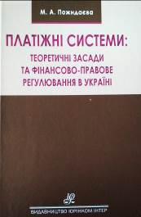 | 33  П466  Пожидаєва, Марія Анатоліївна  Платіжні системи: теоретичні засади та фінансово-правове регулювання в Україні / М. А. Пожидаєва. - Київ, 2020. - ISBN 978-966-667-765-8.  В монографії обґрунтовані теоретичні засади організації та функціонування платіжних систем в Україні й окреслено фінансово-правове регулювання цих платіжних систем. Розкрито зміст такої фінансово-правової категорії як платіжна система.
Місце збереження: |  | Кількість
Головний бібліотечний корпус 8б, III поверх , абонемент гуманітарної літератури |  | 1
Головний бібліотечний корпус 8б, I поверх, відділ навчальної літератури для старших курсів |  | 1
Корпус №4 НАУ, абонемент навчальної літератури для молодших курсів |  | 1

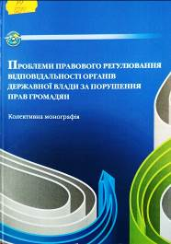 | 34  П781  Проблеми правового регулювання відповідальності органів державної влади за порушення прав громадян : колективна монографія / Ю. Л. Юринець, М. П. Дибань, І. А. Толкачова, В. В. Філінович ; МОН України, Національний авіаційний університет. - Київ : НАУ, 2021. - 148 с.  Монографію присвячено дослідженню проблем правового регулювання відповідальності органів державної влади за порушення прав громадян. Звертається увага, що у сучасній науці проблема правового регулювання відповідальності органів державної влади на даному етапі розвитку науки достатньо не досліджується. Дана монографія покликана усунути цю прогалину.
Місце збереження: |  | Кількість
Головний бібліотечний корпус 8б, III поверх , абонемент гуманітарної літератури |  | 1
Головний бібліотечний корпус 8б, I поверх, відділ навчальної літератури для старших курсів |  | 1
Корпус №4 НАУ, абонемент навчальної літератури для молодших курсів |  | 1
Корпус №7 НАУ, I поверх, відділ бібліотеки на Факультет міжнародних відносин |  | 1
Головний бібліотечний корпус 8б, I поверх, довідково-бібліографічний відділ |  | 1

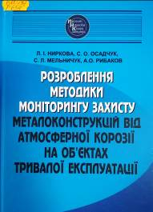 | 620.197.2  Р654  Розроблення методики моніторингу захисту металоконструкцій від атмосферної корозії на об'єктах тривалої експлуатації : монографія / Л. І. Ниркова, С. О. Осадчук, С. Л. Мельничук, А. О. Рибаков ; НАН України, Ін-т електрозварювання ім. Є. О. Патона. - Київ : Наукова думка, 2020. - 144 с. - (Проєкт "Наукова книга"). - ISBN 978-966-00-1723-8.  У монографії викладено результати досліджень особливостей корозійних процесів в атмосферних умовах за зміни відносної вологості від 100 до 75%. Запропоновано методичний підхід до розроблення коповерхневих давачів поляризаційного опору та методику моніторингу захисту від атмосферної корозії металоконструкції в замкнутих об'ємах.
Місце збереження: |  | Кількість
Головний бібліотечний корпус 8б, II поверх , абонемент науково-технічної літератури |  | 1

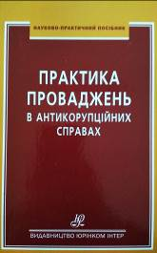 | 34  С243  Свєтлічний, Ігор Валерійович  Практика проваджень в антикорупційних справах : науково-практичний посібник / І. В. Свєтлічний, Я. П. Зейкан. - Київ : Юрінком Інтер, 2020. - 452 с. - ISBN 978-966-667-763-4.  У посібнику пропонується алгоритм дій адвоката, який здійснює захист у справах про антикорупційні злочини. Запропоновано рекомендації щодо підготовки до процесу, робота з клієнтом та поведінки адвоката при розслідуванні та розгляді справ антикорупційної спрямованості.
Місце збереження: |  | Кількість
Головний бібліотечний корпус 8б, III поверх , абонемент гуманітарної літератури |  | 1
Головний бібліотечний корпус 8б, I поверх, відділ навчальної літератури для старших курсів |  | 1
Корпус №4 НАУ, абонемент навчальної літератури для молодших курсів |  | 1

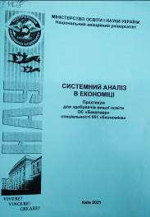 | 303.72  С408  Системний аналіз в економіці : практикум для здобувачів вищої освіти ОС "Бакалавр" спеціальності 051 "Економіка" / МОН України, Національний авіаційний університет ; Іванченко Н. О., уклад. - Київ : НАУ, 2021. – 76 с.  Викладено сутність принципів і методів теорії систем, статистичного аналізу процесів функціонування великих систем та методології дослідження операцій і прийняття рішень, оптимізації великих систем, побудови математичних моделей об’єктів і процесів комп’ютеризації, а також їх аналізу за допомогою теорії систем масового обслуговування.
Місце збереження: |  | Кількість
Головний бібліотечний корпус 8б, III поверх , абонемент гуманітарної літератури |  | 1
Головний бібліотечний корпус 8б, I поверх, відділ навчальної літератури для старших курсів |  | 4
Корпус №4 НАУ, абонемент навчальної літератури для молодших курсів |  | 3
Корпус №7 НАУ, I поверх, відділ бібліотеки на Факультет міжнародних відносин |  | 2

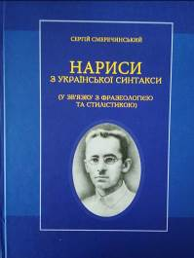 | 811.161.2  С501  Смеречинський, Сергій  Нариси з української синтакси (у зв'язку з фразеологією та стилістикою) / С. Смеречинський ; НАН України, Ін-т мовознавства ім. О. О. Потебні, Ін-т української мови. - Київ : ВД Дмитра Бураго, 2021. - 283 с. - (Українська граматична лексика). - ISBN 978-966-489-555-9.  "Нариси з української синтакси (у зв'язку з фразеологією та стилістикою)" С. Смеречинського (1892-1954) належать до найвагоміших праць із граматичної стилістики української мови, створених у період золотого десятиліття українського відродження.
Місце збереження: |  | Кількість
Головний бібліотечний корпус 8б, III поверх , абонемент гуманітарної літератури |  | 1

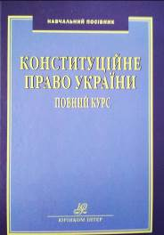 | 34  С56  Совгиря, Ольга Володимирівна  Конституційне право України. Повний курс / О. В. Совгиря, Н. Г. Шукліна. - Київ, 2021. - ISBN 978-966-667-714-6.  У навчальному посібнику висвітлено питання щодо: характеристики конституційного права як галузі національного права України, основ вчення про конституцію, основ конституційного ладу України, конституційно- правового статусу людини і громадянина в Україні, конституційних прав, свобод людини і громадянина в Україні, форм безпосередньої демократії.
Місце збереження: |  | Кількість
Головний бібліотечний корпус 8б, III поверх , абонемент гуманітарної літератури |  | 1
Головний бібліотечний корпус 8б, I поверх, відділ навчальної літератури для старших курсів |  | 1
Корпус №4 НАУ, абонемент навчальної літератури для молодших курсів |  | 1

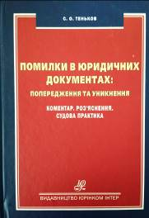 | 34  Т336  Теньков, Сергій Опанасович  Помилки в юридичних документах: попередження та уникнення. Коментар. Роз'яснення. Судова практика / С. О. Теньков. - Київ, 2020. - ISBN 978-966-667-761-0.  У книзі за матеріалами судової практики наводиться системний аналіз найбільш поширених і небезпечних помилок у юридичних документах (договори та документи, що оформлюють їх виконання, процесуальні судові документи, податкові та трудові). Крім розгляду самих помилок, автор пропонує найбільш оптимальні варіанти їх попередження та уникнення.
Місце збереження: |  | Кількість
Головний бібліотечний корпус 8б, III поверх , абонемент гуманітарної літератури |  | 3

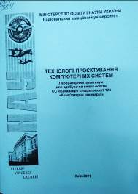 | 004  Т384  Технології проєктування комп'ютерних систем : лабораторний практикум для здобувачів вищої освіти ОС "Бакалавр" спеціальності 123 "Комп'ютерна інженерія" / МОН України, Національний авіаційний університет ; Масловський Б. Г., уклад. - Київ : НАУ, 2021. - 76 с.
Місце збереження: |  | Кількість
Головний бібліотечний корпус 8б, II поверх , абонемент науково-технічної літератури |  | 1
Корпус №7 НАУ, I поверх, відділ бібліотеки на Факультет міжнародних відносин |  | 1
Головний бібліотечний корпус 8б, I поверх, відділ навчальної літератури для старших курсів |  | 4
Корпус №4 НАУ, абонемент навчальної літератури для молодших курсів |  | 4

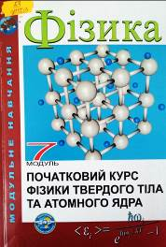 | 53  Ф503  Фізика. Модуль 7. Початковий курс фізики твердого тіла та атомного ядра : навчальний посібник / МОН України, Національний авіаційний ун-т ; Поліщук А. П., ред. - Київ : НАУ, 2021. - 184 с. - ISBN 978-966-932-147-3.  Навчальний матеріал модуля 7 "Початковий курс фізики твердого тіла та атомного ядра" структурований і систематизований згідно з кредитно-модульною системою та відповідає навчальним програмам з підготовки фахівців рівня бакалавр. Навчальні елементи містять лекційний матеріал, задачі для аудиторної й індивідуальної роботи, а також лабораторний практикум.
Місце збереження: |  | Кількість
Головний бібліотечний корпус 8б, II поверх , абонемент науково-технічної літератури |  | 1
Корпус №7 НАУ, I поверх, відділ бібліотеки на Факультет міжнародних відносин |  | 1
Головний бібліотечний корпус 8б, I поверх, відділ навчальної літератури для старших курсів |  | 2
Корпус №4 НАУ, абонемент навчальної літератури для молодших курсів |  | 2
Головний бібліотечний корпус 8б, I поверх, довідково-бібліографічний відділ |  | 1

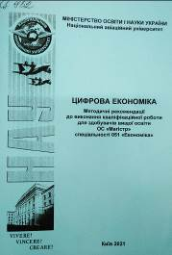 | 33  Ц752  Цифрова економіка : методичні рекомендації до виконання кваліфікаційної роботи для здобувачів вищої освіти ОС "Магістр" спеціальності 051 "Економіка" / МОН України, Національний авіаційний університет ; Касьянова Н. В., уклад. - Київ : НАУ, 2021. – 32 с.
Місце збереження: |  | Кількість
Головний бібліотечний корпус 8б, II поверх , абонемент науково-технічної літератури |  | 1
Корпус №7 НАУ, I поверх, відділ бібліотеки на Факультет міжнародних відносин |  | 2
Головний бібліотечний корпус 8б, I поверх, відділ навчальної літератури для старших курсів |  | 4
Корпус №4 НАУ, абонемент навчальної літератури для молодших курсів |  | 3

ПЕРІОДИЧНІ ВИДАННЯ, ЗБІРНИКИ НАУКОВИХ ПРАЦЬ

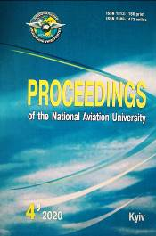 | 629.7  P93  Proceedings of the National Aviation University : scientific journal. № 4 (85) / Ministry education and science of Ukraine, National Aviation University ; Isaienko V., edit. - Kyiv : NAU, 2020. - 95 p.
Місце збереження: |  | Кількість
Головний бібліотечний корпус 8б, II поверх , абонемент науково-технічної літератури |  | 1
Головний бібліотечний корпус 8б, I поверх, відділ навчальної літератури для старших курсів |  | 2
Головний бібліотечний корпус 8б, I поверх, довідково-бібліографічний відділ |  | 1
Корпус №4 НАУ, читальний зал для молодших курсів |  | 2

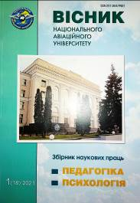 | 37.013  В535  Вісник Національного авіаційного університету : збірник наукових праць. Вип. 1 (18) / МОН України, Національний авіаційний університет ; Дробот О. В., ред. - Київ : НАУ, 2021. - 231 с. - (Педагогіка і психологія).
Місце збереження: |  | Кількість
Головний бібліотечний корпус 8б, III поверх , абонемент гуманітарної літератури |  | 1
Головний бібліотечний корпус 8б, I поверх, довідково-бібліографічний відділ |  | 1

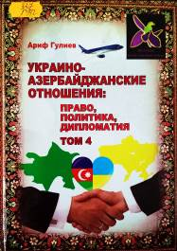 | 327  Г942  Гулиев, Ариф Джамиль огли  Украино - азербайджанские отношения: право, политика, дипломатия : сб. научных трудов. Т. 4 / А. Д. Гулиев ; МОН Украины, Национальный авиационный ун-т. - Харьков : Факт, 2021. - 564 с. - ISBN 978-966-637-970-5.  Книга является выражением мнения автора, посвятившего большую часть своей жизни руководящей, дипломатической, научной и публицистической деятельности.  Данный сборник научных и общественно-политических работ автора углубляет систематизированные знания относительно правовых составляющих внешних сношений как важной отрасли современного международного права.
Місце збереження: |  | Кількість
Головний бібліотечний корпус 8б, I поверх, довідково-бібліографічний відділ |  | 1

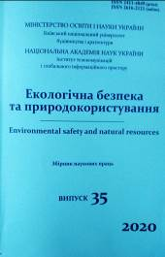 | 504  Е457  Екологічна безпека та природокористування : збірник наукових праць. Вип. 35 / МОН України, Київський національний ун-т будівництва і архітектури, НАН України ; Трофимчук О. М., ред. - Київ : Юстон, 2020. - 112 с.
Місце збереження: |  | Кількість
Головний бібліотечний корпус 8б, II поверх , абонемент науково-технічної літератури |  | 1

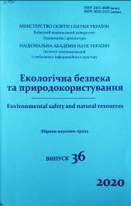 | 504  Е457  Екологічна безпека та природокористування : збірник наукових праць. Вип. 36 / МОН України, Київський національний ун-т будівництва і архітектури, НАН України ; Трофимчук О. М., ред. - Київ : Юстон, 2020. – 90 с.
Місце збереження: |  | Кількість
Головний бібліотечний корпус 8б, II поверх , абонемент науково-технічної літератури |  | 1

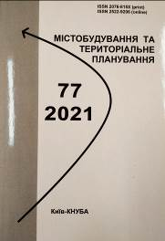 | 711  М656  Містобудування та територіальне планування : науково-технічний збірник. Вип. 77 / МОН України, Київський національний університет будівництва і архітектури ; Дьомін М. М., ред. - Київ : КНУБА, 2021. - 319 с.  В збірнику висвітлюються інженерні та економічні проблеми теорії і практики містобудування, територіального планування, управління містобудівельними системами і програмами, комплексної оцінки, освоєння, розвитку, утримання та реконструкції територій і житлової забудови, розглядаються нагальні питання містобудівного кадастру, розвитку населених пунктів, їх інженерної та транспортної інфраструктури.
Місце збереження: |  | Кількість
Головний бібліотечний корпус 8б, II поверх , абонемент науково-технічної літератури |  | 1

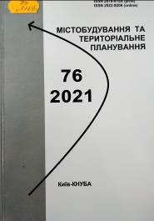 | 711  М656  Містобудування та територіальне планування : науково-технічний збірник. Вип. 76 / МОН України, Київський національний університет будівництва і архітектури ; Дьомін М. М., ред. - Київ : КНУБА, 2021. - 326 с.  В збірнику висвітлюються інженерні та економічні проблеми теорії і практики містобудування, територіального планування, управління містобудівельними системами і програмами, комплексної оцінки, освоєння, розвитку, утримання та реконструкції територій і житлової забудови, розглядаються нагальні питання містобудівного кадастру, розвитку населених пунктів, їх інженерної та транспортної інфраструктури.
Місце збереження: |  | Кількість
Головний бібліотечний корпус 8б, II поверх , абонемент науково-технічної літератури |  | 1

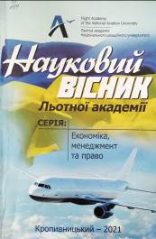 | 33  Н34  Науковий вісник Льотної академії : збірник наукових праць. Вип. 3; 4 / МОН України, Національний авіаційний університет, Льотна академія ; Письменна М. С., ред. - Кропивницький : ЛА НАУ, 2021. - 232 с. - (Економіка, менеджмент та право).  У збірнику наукових праць "Науковий вісник Льотної академії" публікуються статті , що містять виклад результатів наукових досліджень, а також огляди з актуальних проблем економічної теорії, права, економіки, менеджменту, публічного управління, маркетингу, авіаційної безпеки та аспектів господарської діяльності.
Місце збереження: |  | Кількість
Головний бібліотечний корпус 8б, III поверх , абонемент гуманітарної літератури |  | 1

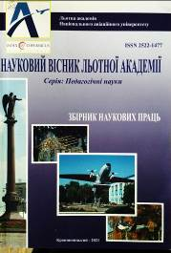 | 37  Н34  Науковий вісник Льотної академії : збірник наукових праць. Вип. 9 / МОН України, Національний авіаційний університет, Льотна академія ; Плачинда Т. С., ред. - Кропивницький : ЛА НАУ, 2021. - 208 с. - (Педагогічні науки).  У "Науковому віснику Льотної академії" зібрано статті авторів, що стосуються вирішення існуючих проблем професійної підготовки фахівців різних галузей, аналізу зарубіжного досвіду фахової підготовки та інноваційні підходи до професійної освіти у контексті євроінтеграції.  Публікації видання адресовані науковцям і практикам у галузі педагогіки. Збірник наукових праць буде корисним студентам (курсантам), магістрам, аспірантам та всім зацікавленим особам.
Місце збереження: |  | Кількість
Головний бібліотечний корпус 8б, III поверх , абонемент гуманітарної літератури |  | 1

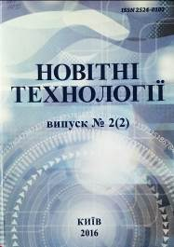 | Ж6  Н733  Новітні технології : збірник наукових праць. Вип. № 2 (2) / МОН України, Приватний вищий навчальний заклад "Університет новітніх технологій"; Чурюмов К. І., ред. - Київ : ПВНЗ, 2016. - 117 с.
Місце збереження: |  | Кількість
Головний бібліотечний корпус 8б, II поверх , абонемент науково-технічної літератури |  | 2

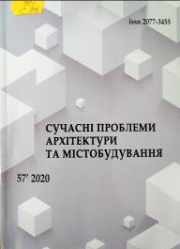 | 11  С711  Сучасні проблеми архітектури та містобудування : науково-технічний збірник. Вип. 57 / МОН України, Київський національний університет будівництва і архітектури ; Товбич В. В., ред. - Київ : КНУБА, 2020. - 420 с.  В збірнику висвітлюються актуальні проблеми досліджень у галузі архітектури та містобудування, теорії та історії архітектури, реконструкції існуючої забудови.  Розрахований на працівників науково-дослідних і проектних організацій, викладачів вищих навчальних закладів.
Місце збереження: |  | Кількість
Головний бібліотечний корпус 8б, II поверх , абонемент науково-технічної літератури |  | 1

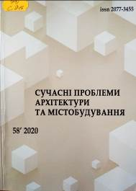 | 711  C916  Сучасні проблеми архітектури та містобудування : науково-технічний збірник. Вип. 58 / МОН України, Київський національний університет будівництва і архітектури ; Товбич В. В., ред. - Київ : КНУБА, 2020. - 320 с.  В збірнику висвітлюються актуальні проблеми досліджень у галузі архітектури та містобудування, теорії та історії архітектури, реконструкції існуючої забудови.  Розрахований на працівників науково-дослідних і проектних організацій, викладачів вищих навчальних закладів.
Місце збереження: |  | Кількість
Головний бібліотечний корпус 8б, II поверх , абонемент науково-технічної літератури |  | 1

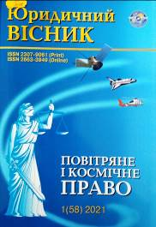 | 34  Ю704  Юридичний вісник. Повітряне і космічне право : наукові праці. № 1 (58) / Національний авіаційний університет; Сопілко І. М., ред. - Київ : НАУ, 2021. - 240 с.  У правовому журналі висвітлено результати досліджень учених університету та провідних закладів вищої освіти і наукових установ України та зарубіжних країн з актуальних проблем повітряного, космічного , а також інших галузей права.
Місце збереження: |  | Кількість
Головний бібліотечний корпус 8б, III поверх , абонемент гуманітарної літератури |  | 1
Головний бібліотечний корпус 8б, I поверх, довідково-бібліографічний відділ |  | 1

Повний перелік нових надходжень літератури (у тому числі з соціо-гуманітарних наук) дивіться у розділі «Нові надходження» Web-порталу НТБ НАУ (адреса: http://www.lib.nau.edu.ua/search/new.aspxhttp://www.lib.nau.edu.ua/search/new.aspx).
Докладніше про надходження до бібліотеки за останній період: http://www.lib.nau.edu.ua/search/new.aspx). Віртуальні виставки літератури розміщені за адресою: http://www.lib.nau.edu.ua/dovidka/VirtList.aspx

